2020-07-13
陳如月
了解病患旅程
病患旅程圖法是一種越來越多地被藥業採用的方法。
這是一種深入於病人和照顧者世界中的方法，它是一種非常有效的方法，可以構成任何病人策略的基礎。但是旅程繪圖的概念已經存在很多年了。這一切都圍繞著「顧客體驗」。
顧客體驗
1998年，Pine和Gilmore首次提出顧客體驗的概念。他們指出，隨著服務越來越商品化，企業在體驗上展開競爭。
顧客越來越重視他們的需要和需求得到多大程度的滿足，以及由此產生的情感、主觀感受和相關的心理狀態，其中有數百種。越來越強調顧客滿意度和與服務的互動，這導致對智慧化服務設計的需求。
顧客旅程圖法被視為開發差異化和高品質顧客體驗的關鍵。它使公司：
- 建立對事物情況的共同看法
- 設身處地為客戶著想
- 發展他們管理顧客旅程的能力
- 確定優先順序並推動變革
它講述顧客的體驗，從他們第一次接觸服務到與該服務的互動過程，再到他們的長期關係。
一個例子可能是顧客出國度假的旅程。這些字面意義上的顧客旅程的過程可能不是在他們離開家時開始的，而是在他們開始研究度假選擇時開始的。也許他們看過旅行社或航空公司的廣告–也許聽過朋友的評論。然後，他們可能會開始在網上或透過電話預訂之前，使用APP或網站研究其航班選擇。此時，他們可能已經與一家公司或服務進行了多次互動。
然後是旅行前一天–使用APP或網站提前辦理登機手續有多容易？他們必須支付額外的服務費用嗎？他們會收到定期航班更新訊息嗎？他們移動到機場的感覺如何？他們在飛行前、辦理登機手續、登機和飛行期間與企業有什麼互動？然後是落地時的服務。所有這些都會在回程中重複。
在整個服務過程中，企業有很多與顧客互動的機會，但也有很多機會給顧客帶來不好的體驗。不同的顧客可能會以許多不同的方式使用這項服務，並且有不同的偏好。顧客具有透過許多不同渠道完成每個任務的實際過程，但是他們也有服務的情感體驗。
顧客在這段旅程中的總體滿意度决定了他們是否重複使用該服務，是否向朋友推薦、投訴、在推特上發佈相關訊息，所有這些都直接影響到企業的利潤。
- 病人體驗
醫療保健行業的病患旅程圖法遵循與商業中顯而易見的相同原理。病人和顧客很相似，他們使用的服務，無論是預約巡迴服務的護理師、專家診斷或居家照護分娩。
透過繪製這段旅程，你可以了解病人的信念和行為，以及與不同的利害關係人的互動，最終了解他們未得到滿足的需求。它為推動變革和改善病人體驗提供基礎。
你可以深入到病人體驗的一個或少量特定元素中，也可以縮小並繪製完整的端對端病患旅程。這將取決於市場的數量、預算、病人族群的範圍和規模等。成功的病患旅程繪圖的最終結果是對旅程中的關鍵點進行批判性分析，以及幫助解決未滿足需求的策略和戰術路徑圖。
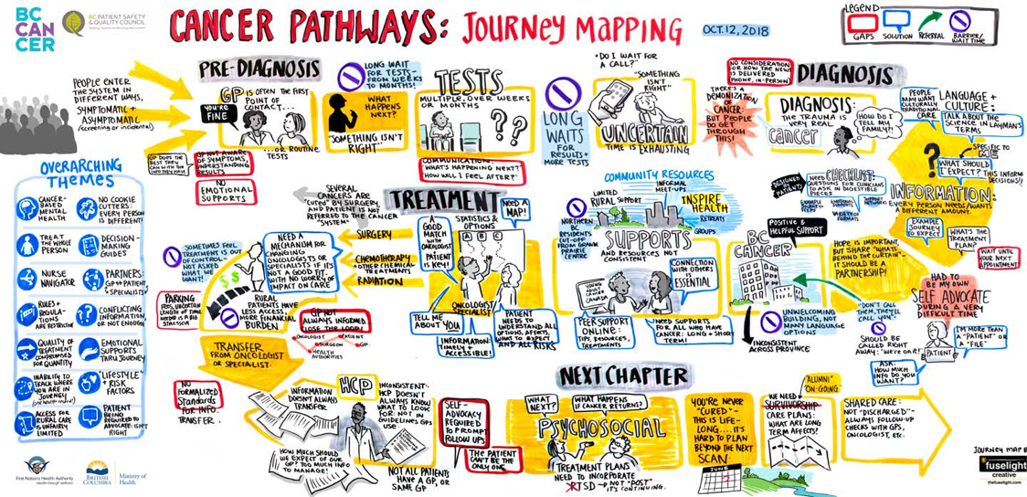
- 評估與創造
病患旅程圖法是幫助你了解當前服務提供情况的有效工具。你可以了解病人在使用你的服務時的體驗，評估這種體驗並進行改進或介入，以幫助提高病人滿意度。但是，你也可以使用病患旅程圖法來幫助你視覺化、定義和創造一個全新的產品或服務。
透過調查病人在特定治療領域所面臨的現狀，以及他們如何使用競爭對手提供的現有服務，你可以了解該服務提供的不足或缺口，並透過重新定義可用服務的類型讓自己脫穎而出。
(Source：BCPSQC.ca)
- 一些關鍵考慮因素
在繪製病患旅程圖時，需要考慮以下幾個基本事項：
- 使用者研究
你所做的一切都必須以真實的病人體驗為基礎–與病人、照顧者和醫療保健專業人員交談。了解他們的互動、行為、情緒和問題。有多種市場研究技術可以讓你做到這一點。
- 倡議參與
與倡議團體建立聯繫可以使你與更多的病人互動，並真正了解他們面臨的問題。你還可以與病人倡議團體分享見解，幫助他們了解活動或溝通，從而加强與病人社群這一關鍵部分的關係。
- 同理心
當我們談到病人是「顧客」時，更重要的是他們是真正的人，有情緒。如果沒有同理心，你永遠無法進到病患旅程的核心。
- 心理解讀
基於你對心理和行為改變模型的解讀，可以為任何提出的戰術解決方案提供臨床基礎。
- 病人參與諮詢
病患旅程圖的好壞取決於有效的解讀。僅僅繪製旅程以及和病人交談是不夠的。由專業的病人參與專家進行全面的批判分析將提供有針對性的解決方案，這些解決方案可以真正改變行為和臨床結果。
(取材自PMLiVE)
–End–

